**TP.HCM  - MỸ THO – BẾN TRE**

***Lịch trình: 1 ngày***

***Phương tiện: đi bằng xe***

***Khởi hành: hàng ngày***

**NGÀY 1: TP.HCM – MỸ THO – BẾN TRE  (Ăn trưa)**

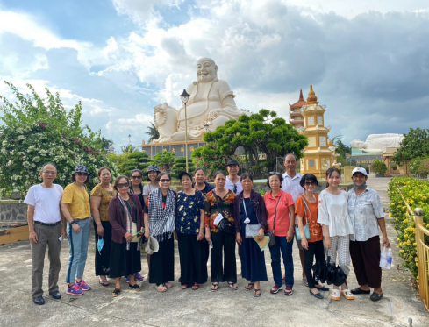

**Sáng:** Xe và HDV đón khách tại khách sạn khởi hành đi **Mỹ Tho.**

Đến **TP.Mỹ Tho,** dừng chân tham quan:

* **Chùa Vĩnh Tràng** - một trong những ngôi chùa cổ nổi tiếng nhất miền tây.
* Sau đó xe đưa quý khách ra **bến tàu 30/4** lên tàu du ngoạn sông Tiền, ngắm nhìn những ngôi nhà nổi trên sông cùng với các bè cá, nghe giới thiệu lịch sử hình thành 4 cù lao Long, Lân, Quy, Phụng.
* Quý khách đến **cù lao Thới Sơn** tham quan vườn trái cây, xem các tổ ong mật và cách lấy mật. Quý khách dừng chân thưởng thức những tách trà mật ong nóng thơm lừng miễn phí nghe giới thiệu về các sản phẩm làm từ mật ong, sữa ong chúa, phấn hoa… Quý khách ra bến đò đi đò chèo dọc bờ kênh dưới những tán dừa rợp mát đến cửa sông. Sau đó lên tàu lớn sang ***Bến Tre*** tham quan lò sản xuất kẹo dừa nổi tiếng nhất Bến Tre, xem quy trình làm kẹo dừa và các sản phẩm làm từ dừa. Đoàn tiếp tục đến ***nhà hàng miệt vườn*** dùng cơm trưa, nằm võng nghỉ ngơi, tham quan hồ cá sấu, **đi cầu khỉ, cầu dừa**…Sau đó lên tàu trở về bến tàu Mỹ Tho. Trên đường nghe giới thiệu về **Cồn Phụng** - tìm hiểu di tích ***Ông Đạo Dừa*** – ***Nguyễn Thành Nam*** và các công trình kiến trúc của ông trên cồn…

Sau đó quý khách lên xe khởi hành về ***Sài Gòn***. Dừng chân mua đặc sản Bến Tre, sau đó tiếp tục hành trình. Khoảng ***17h00 đến Sài Gòn*** kết thúc tour Bến Tre 1 ngày - Hẹn gặp lại quý khách trong những chương trình tour khác.

***Giá tour Bến Tre 1 ngày***

|  |  |  |
| --- | --- | --- |
| **Lịch khởi hành hàng tuần** | **Giá tour trọn gói người lớn** | **Giá tour trẻ em 4 - 10 tuổi** |
| **Khởi hành: hàng ngày** | **450.000 đ/k** | **338.000 đ/k** |

* **GIÁ TOUR BAO GỒM:**
* Xe du lịch đời mới tham quan theo chương trình.
* Hướng dẫn viên trẻ, nhiệt tình, trò chơi sinh hoạt suốt tuyến
* Ăn trưa tiêu chuẩn theo chương trình.
* Vé tham quan, thuyền tham quan theo chương trình.
* Bảo hiểm du lịch với mức bồi thường cao nhất 10.000.000 vnd/ vụ.
* Nước suối: 01 chai 0,5L/ ngày/ khách.
* Quà tặng nón du lịch.
* **GIÁ VÉ CHO TRẺ EM:**
* Trẻ em dưới 5 tuổi: được miễn phí vé dịch vụ (ngồi xe chung ghế, ăn chung, ngủ chung với cha mẹ). Hai người lớn chỉ được kèm 1 trẻ em dưới 5 tuổi, em thứ hai trở lên phải mua ½ vé.
* Trẻ em từ 5 - dưới 11 tuổi phải mua 75% vé dịch vụ (ăn riêng, ngủ chung với cha mẹ). Hai người lớn chỉ được kèm 1 trẻ em từ 5 - dưới 11 tuổi, em thứ hai trở lên phải mua 1 suất giường đơn. Trẻ em 11 tuổi trở lên phải mua một vé.
* **GIÁ TOUR KHÔNG BAO GỒM:**
* 10% thuế VAT
* Chi phí cá nhân, chi phí tham quan ngoài chương trình.
* **TRƯỜNG HỢP HỦY VÉ:**
* Sau khi đăng ký :   10%
* Hủy tour từ : 1 - 3 ngày 100%
* Hủy tour từ : 3 - 5 ngày 50%
* Hủy tour từ:  5 - 7 ngày 30%